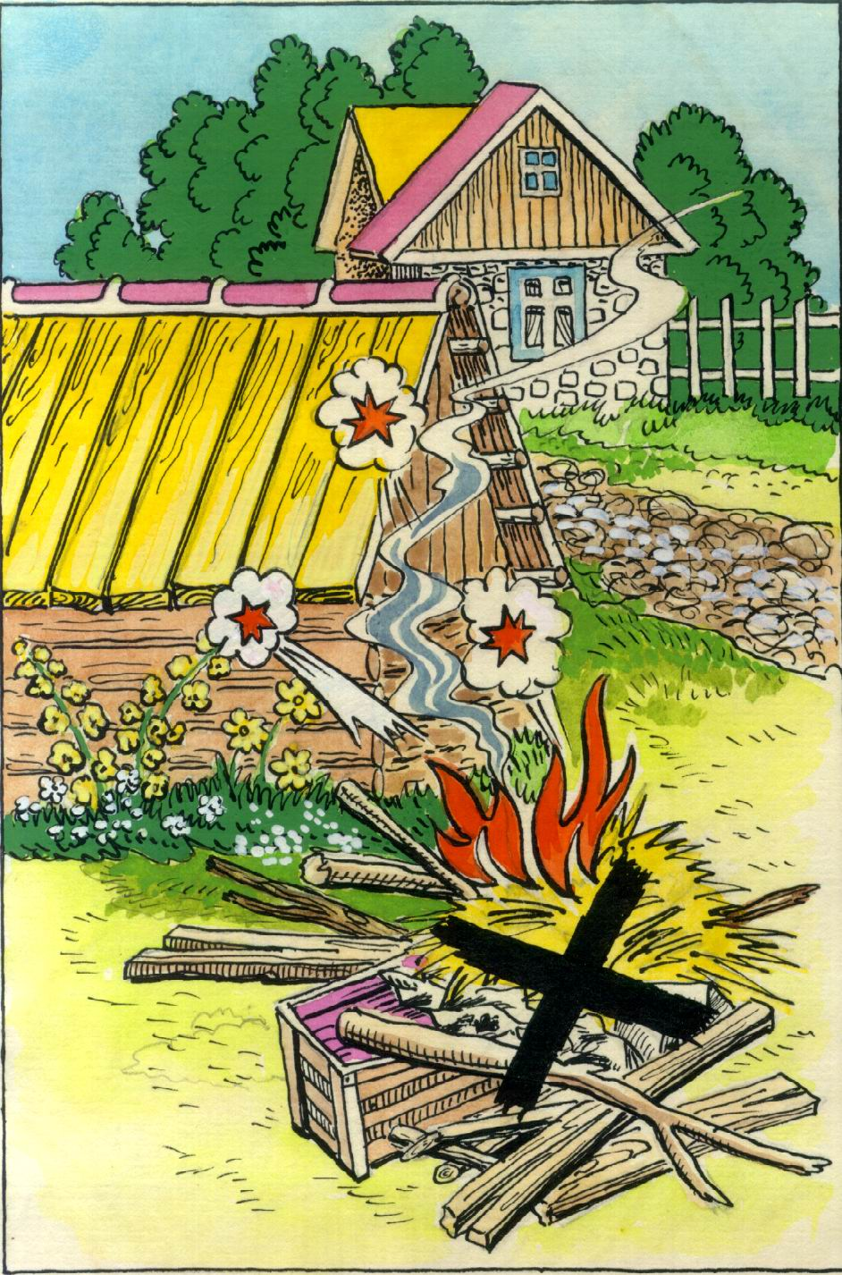
Администрация Дивеевского муниципального округа
Нижегородской области
сообщает:
Уважаемые жители Дивеевского муниципального округа! Указом Губернатора Нижегородской области от 18.08.2022 года № 155 «О введении режима чрезвычайной ситуации на территории Нижегородской области» на территории области введён режим ЧС, вследствие интенсивного развития лесного пожара на территории городского округа Воротынский.
С целью предотвращения возникновения лесных и ландшафтных пожаров на территории Дивеевского муниципального округа установлен ЗАПРЕТ:
- на посещение лесов с наступлением 4-го и 5-го классов пожарной опасности;
- на проведение сельскохозяйственных палов;
- на разведение костров;
- на выжигание сухой травы;
- сжигание бытовых отходов и мусора, на землях лесного фонда, населённых пунктов и прилегающих территориях;
- на проведение иных пожароопасных работ;
- на использование сооружений для приготовления пищи на углях;
- на запуск неуправляемых изделий из горючих, материалов, принцип подъема которых на высоту основан, на нагревании воздуха внутри конструкции с помощью открытого огня (китайские воздушные фонари);
- на запуск фейерверков;
- запрет всех видов осенней охоты (Указ Губернатора от 19.08.2022 № 157).
Если вы стали очевидцем происшествия, обращайтесь в ЕДДС округа по телефону 4-54-00, службу спасения по каналу связи «101» или по номеру «112» с мобильного телефона

